安徽省骨干教师及班主任高级研修项目（2012）

工作简报

第1期（总第5期）

淮北师范大学继续教育学院编 2012年9月7日

★组织建设
我校成立高中信息技术教学能手省级研修项目
工作领导小组和执行团队

为贯彻落实安徽省《关于做好2012年骨干教师及班主任省级研修工作的通知》（皖教秘师〔2012〕51号）精神，加强对教师培训工作的领导，切实推进项目的组织与实施，确保培训效果与质量，我校于7月10 日成立了淮北师范大学高中信息技术教学能手省级研修项目工作领导小组，副校长谢阳群任组长，继续教育学院院长王璨任副组长，成员包括教务处处长、财务处处长、相关学院院长以及后勤、保卫等部门负责人。领导小组下设办公室，设在继续教育学院培训中心。同时，继续教育学院院长王璨任项目执行团队负责人。
同时，为确保各项工作有条不紊地开展，计算机科学与技术学院成立了院级工作领导小组，院长朱昌杰任组长，副院长宋万干任副组长。学院优先遴选有学科专长和管理专长的人员担任教学班主任和生活班主任，分别负责参训学员教学、生活的组织与服务工作。

★方案研制
计算机科学与技术学院召开高中信息技术教学能手
省级研修项目培训方案研讨会

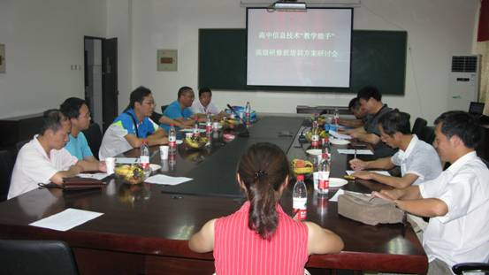
为做好此次省级培训工作，优化方案设计，8月11日，高中信息技术教学能手省级研修项目培训方案研讨会在计算机科学与技术学院二楼会议室召开。副院长宋万干、党总支书记杨广君和继续教育学院培训中心主任崔凤梅等出席了研讨会。淮北市四所省级示范高中的学科专家及优秀的一线教师及等9人应邀参加了会议。研讨会由宋万干主持。
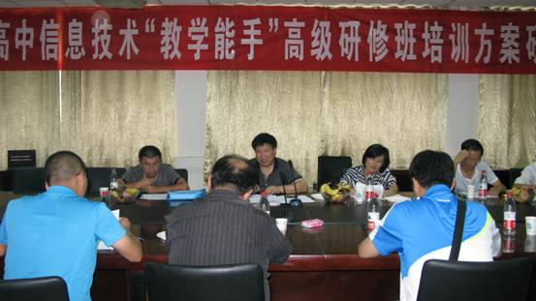
宋万干简要介绍了连续三年承办省培、“国培”的成功经验，并强调此次培训是围绕培养造就高素质专业化教师队伍的战略目标和我省信息技术学科教师队伍建设的实际需要进行的。他重点从师德教育与教师专业标准、信息技术教学理论、教学方法和教学能力、信息技术课程的教学实践与评价、信息技术教学研究和教师专业发展四个模块、13个专题等向与会人员做了详细介绍。与会专家及教师针对一线教学实际与学科培训需求认真研讨，献计献策，提出了许多具体的意见和建议，如分层、分组教学；以弱带强，开展小组竞赛；围绕专题或主题进行培训；教学突出“精”、“细”、“实用”；引导和提升学员教研兴趣等。
此次会议在进一步修改、完善培训方案、提高培训的针对性和实效性等方面有更大的推进作用。继续教育学院对计算机科学与技术学院召开研讨会的工作给予了充分肯定。

报：省教育厅师资处、省中小学教师继续教育中心、校领导
抄：项目承办学院、相关职能部门、校办公室
本期编审：崔凤梅

